**附件1：**

**2021年天府院区雕塑设计项目参数**

一、项目概况

为营造天府院区氛围，我院拟围绕办院方针、优质服务、历史进程、文化理念等主题在天府院区入口处打造文化雕塑。

二、项目要求

1.摆放地点：四川省妇幼保健院天府院区门诊楼入口处（如下图所示。说明：效果图均为概念图，不以图上雕塑样式为准。）

2.场地界限：共两块场地，面积均为8平米，异形地面，最长4.79米，最宽2.33米。（如下图所示）

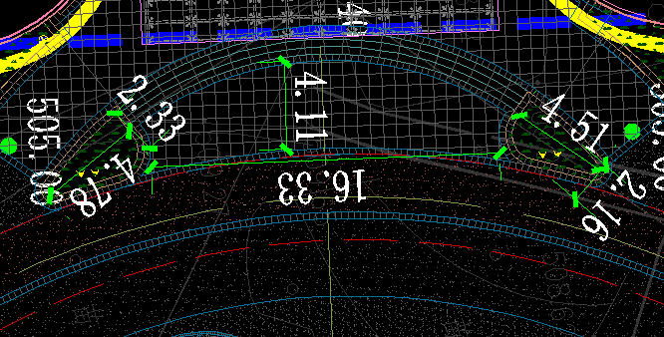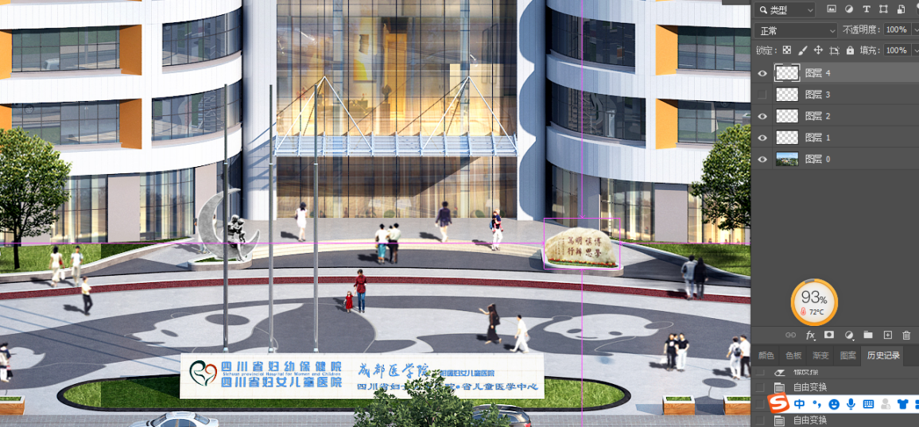

3.雕塑数量：2座。

4.雕塑材质：主体材质由设计公司推荐，可混搭材质。所选材质应符合国家安全、环保等方面的要求。

5.元素：包含现代化医疗卫生、母婴、关爱、医院文化元素和历史发展。

6.雕塑尺寸最大限制尺寸：两座均为长4米，宽2米，高3米。

三、设计要求

1.雕塑基座：根据供应商提供的设计方案自行选择是否需要基座，并详细说明需我院配合完成基座的安装方案。

2.雕塑主体：主体材质由供应商推荐，可混搭材质。设计应考察场地地形、地势和地质情况,并考虑各种外界因素的影响，以确保方案切实可行，且雕塑上不得附着其他商业广告。

3.地基部分：地基及基础部分由供应商设计并提供相关参数。

4.最终设计稿件源文件和相应著作权、知识产权全部归我院所有。

四、报价要求

明确设计费用，备注设计师，附设计师简介。

五、实质性要求

1.交货地点：四川省妇幼保健院晋阳院区。

2.设计稿期限：中标公示结束之日起20天内完成最终设计定稿。

3.付款方式：合同签订后先行预付合同总价的20%。设计修改调整完成并验收合格后支付剩余80%尾款。

4.供应商应针对采购人单位专门设计平面效果图，内容包括但不限于雕塑的正面、侧面、背面效果等。

5.中标后我院支付设计费。若未中标，采购人将根据中标候选人排序，给予第二名和第三名6000、4000元的设计补偿费用。（如提交的设计效果图经我院招标专家审核不符合行业规定，有抄袭行为或胡乱设计投标骗取补偿费，该公司将纳入我院黑名单，并挂网公示。）

**附件2：**

**法定代表人身份授权书**

（采购单位名称）：

本授权声明： （投标人名称）

（法定代表人姓名、职务）授权 （被授权人姓名、职务）为我方 “ ”项目投标活动的合法代表，以我方名义全权处理该项目有关投标、签订合同以及执行合同等一切事宜。

特此声明。

法定代表人签字：

授权代表签字：

投标人名称： （加盖公章）

日期：

* 说明：上述证明文件附有法定代表人、被授权代表身份证复印件（加盖公章）时才能生效。

**附件3：**

**业绩证明材料**

|  |  |  |  |  |  |
| --- | --- | --- | --- | --- | --- |
| 序号 | 客户名称 | 项目名称 | 提供服务内容 | 合同签订日期 | 联系人及联系方式 |
| 1 |  |  |  |  |  |
| 2 |  |  |  |  |  |
| 3 |  |  |  |  |  |
| 4 |  |  |  |  |  |
| 5 |  |  |  |  |  |
| 6 |  |  |  |  |  |
| 7 |  |  |  |  |  |
| 8 |  |  |  |  |  |

说明：本表后应附合同协议书或者用户证明文件的复印件，我方保证上述信息的真实和准确，并愿意承担因我方就此弄虚作假所引起的一切法律后果。

供应商： （盖单位公章）

法定代表人或其委托代理人： （签字或盖章）

年 月 日

附件4：

**报价表**

|  |  |  |  |  |
| --- | --- | --- | --- | --- |
| 序号 | 服务内容 | | 服务期限 | 报价（万元） |
| 1 |  | |  |  |
| 投标总价 | | **人民币大写：（人民币小写：万元）** | | |